Warszawa, 30 maja 2023

Trend: nie kupuj auta – wynajmij i używaj, coraz bardziej widoczny wśród małych przedsiębiorców w Polsce
Mali przedsiębiorcy coraz częściej decydują się na wynajem długoterminowy samochodu służbowego
Dla wielu przedsiębiorstw samochód jest niezbędnym narzędziem do prowadzenia działalności, większość z nich stoi przed dylematem: czy warto go kupić, wziąć w leasing czy może skorzystać z coraz bardziej popularnego wynajmu długoterminowego? Ta kwestia dotyczy zwłaszcza małych, mikro i jednoosobowych działalności gospodarczych, których liczba w Polsce stale wzrasta. Według badań Głównego Urzędu Statystycznego, spośród około 370 tysięcy nowych rejestracji przedsiębiorstw w 2022 roku, aż 80% stanowiły jednoosobowe działalności gospodarcze. W obliczu rosnących kosztów zakupu, eksploatacji i utrzymania własnego pojazdu, coraz większa liczba przedsiębiorców zaczyna decydować się na formy finansowania samochodu, które mogą okazać się atrakcyjną alternatywą dla zakupu ze środków własnych, kredytu czy klasycznego leasingu, jak na przykład wynajem długoterminowy.
Liczba jednoosobowych działalności gospodarczych znacząco wzrosła w ostatnich latach. Wzrost ten wynika z różnych czynników, takich jak postępująca automatyzacja, zmiany na rynku pracy oraz rozwój technologii, które ułatwiają prowadzenie działalności na mniejszą skalę. Dzięki temu przedsiębiorcy mogą zrealizować swoje pomysły i zyskać niezależność finansową. Analiza struktury podmiotów gospodarczych pod względem liczby pracujących pracowników pokazuje, że grupą dominującą we wszystkich województwach są działalności zatrudniające maksymalnie 9 pracowników (mapka 1).
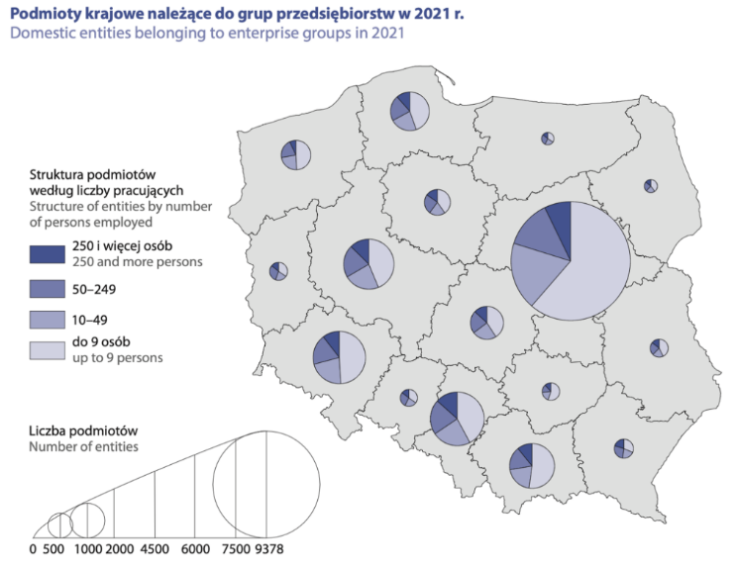
Wraz z rozwojem mniejszych i jednoosobowych przedsiębiorstw pojawia się potrzeba posiadania samochodu jako niezbędnego narzędzia pracy. Zadania takie jak dostawa towarów, spotkania
z klientami, zdobywanie nowych kontraktów czy obsługa różnych lokalizacji wymagają mobilności
i skutecznego zarządzania czasem. Wielu przedsiębiorców z sektorów takich jak handel detaliczny, usługi budowlane, czy transport, nie jest w stanie osiągnąć sukcesu bez odpowiedniej floty samochodów. Dlatego też wynajem długoterminowy auta staje się coraz popularniejszą opcją dla różnych branż, także dla małych firm i działalności gospodarczych takich jak trenerzy personalni, organizatorki wesel, makijażystki oraz małe firmy remontowe, cateringowe, usługowe czy eventowe.
Wiele nowych na rynku, mniejszych przedsiębiorstw decyduje się na wynajem długoterminowy samochodu, ponieważ w ten sposób mogą uniknąć dużych początkowych inwestycji związanych z zakupem czy klasycznym leasingiem auta, co pozwala im skoncentrować się na rozwoju swojej działalności – komentuje Robert Antczak, Prezes Zarządu Polskiego Związku Wynajmu i Leasingu Pojazdów (PZWLP). – W wynajmie długoterminowym zazwyczaj nie jest wymagana żadna opłata wstępna czy wkład własny i to bardzo ważna zaleta dla tej grupy klientów. Dodatkowo, koszty utrzymania pojazdu, takie jak serwisowanie, ubezpieczenia i naprawy, są wliczone w sposób zryczałtowany w ratę wynajmu, wysokość raty pozostaje niezmienna przez cały okres umowy, co eliminuje nieprzewidziane wydatki, zapewnia stabilne koszty związane z samochodem i umożliwia precyzyjne planowanie budżetu. Ponadto, dzięki wynajmowi długoterminowemu mali przedsiębiorcy mogą elastycznie prowadzić biznes, dostosowując flotę pojazdów do zmieniających się potrzeb biznesowych, bez konieczności angażowania dużych dodatkowych środków finansowych – dodaje Robert Antczak, Prezes Zarządu Polskiego Związku Wynajmu i Leasingu Pojazdów (PZWLP).
Dla małych, mikro i jednoosobowych działalności gospodarczych inwestycja związana z zakupem samochodu może być znaczącym obciążeniem. Konieczność sfinansowania pojazdu i poniesienia kosztów związanych z jego zakupem stanowi wyzwanie dla przedsiębiorców, którzy często muszą sięgać po kredyty lub inne formy finansowania, aby sprostać tym wydatkom. Ponadto, małe firmy muszą stawić czoła rosnącym kosztom związanym z eksploatacją samochodu - wydatki na paliwo, ubezpieczenie, naprawy i inne czynności związane z utrzymaniem pojazdu. Te rosnące i mało przewidywalne w obecnych czasach koszty mogą poważnie obciążać budżet firm, zwłaszcza na początku ich działalności i stanowić istotne wyzwanie finansowe. Dodatkowo, zmieniające się potrzeby biznesowe mogą wymagać elastyczności, której zakup czy leasing auta nie zapewniają.
Dlatego też wynajem długoterminowy jest atrakcyjnym rozwiązaniem dla małych przedsiębiorstw, spełniającym ich aktualne oczekiwania i potrzeby, przede wszystkim pod względem przewidywalności i stabilności kosztów. Umożliwia lepszą kontrolę wydatków związanych z autem, na dodatek bez konieczności ponoszenia wysokich początkowych nakładów finansowych. Tym samym pozwala
na lepsze zarządzanie budżetem i unikanie nieprzewidzianych kosztów, np. wynikających z awarii pojazdu. Wynajem długoterminowy staje się w Polsce coraz bardziej popularny, także wśród najmniejszych firm. Zgodnie z danymi PZWLP, w 2022 r. po rozwiązanie to sięgało już 28,1% przedsiębiorców i firm Polsce nabywających w tym czasie nowe samochody. W ciągu 5 lat udział wynajmu długoterminowego w sprzedaży nowych aut w naszym kraju powiększył się o prawie 7 punktów procentowych. Wynajem długoterminowy zyskuje wobec zakupu samochodów ze środków własnych, w kredycie czy z wykorzystaniem klasycznego leasingu.

Polski Związek Wynajmu i Leasingu Pojazdów (PZWLP) to organizacja skupiająca 19 firm, specjalizujących się w wynajmie i leasingu aut na polskim rynku flotowym. Członkowie PZWLP tworzą czołówkę głównych graczy w branży. Organizacja reprezentuje ponad 85% rynku pojazdów obsługiwanych w ramach wynajmu długoterminowego oraz należą do niej największe polskie i międzynarodowe firmy Rent a Car. Celem działalności organizacji jest kształtowanie i wpływanie na rozwój branży wynajmu i leasingu pojazdów w Polsce. Firmy członkowskie PZWLP dysponują obecnie w Polsce łączną flotą
202 tys. pojazdów w wynajmie długoterminowym oraz 13,7 tys. samochodów w wynajmie krótko- i średnioterminowym (dane nie uwzględniają floty firmy Avis Budget / Jupol – Car Sp. z o.o. oraz Sixt / EuroRent Sp. z o.o.).
Do PZWLP należą: ALD Automotive Polska Sp. z o.o., Alphabet Polska Fleet Management Sp. z o.o., Arval Service Lease Polska Sp. z o.o., Avis Budget / Jupol-Car Sp. z o.o., mLeasing Sp. z o.o., Business Lease Poland Sp. z o.o., Carefleet S.A., MHC Mobility Polska Sp. z o.o., Express sp. z o.o. sp. k., LeasePlan Fleet Management Polska Sp. z o.o., Nivette Fleet Management Sp. z o.o., Idea Fleet S.A., Hertz / Motorent Sp. z o.o., 99rent Sp. z o.o., Rentis S.A., Sixt / EuroRent Sp. z o.o., Volkswagen Financial Services Polska, MM Cars Rental (MM Service Lease Polska sp. z o.o.) oraz Grupa Masterlease.
PZWLP jest członkiem zbiorowym Związku Polskiego Leasingu (ZPL), Partnerstwa dla Bezpieczeństwa Drogowego oraz Związku Przedsiębiorców i Pracodawców (ZPP). Organizacja współtworzy ze Stowarzyszeniem Kierowników Flot Samochodowych (SKFS) uruchomione w 2017 roku jako pierwsze w Polsce, pełnowymiarowe podyplomowe studia flotowe „Zarządzanie flotą samochodową i mobilnością” na Wydziale Transportu Politechniki Warszawskiej. PZWLP został założony w 2005 r.

Więcej informacji o PZWLP i Członkach organizacji na naszej stronie www oraz profilach w mediach społecznościowych:
- Strona internetowa www.pzwlp.pl
- Profil organizacji na Facebook www.facebook.com/pzwlp
- Profil organizacji na LinkedIn www.linkedin.com/company/pzwlp/

Źródło „Podmioty krajowe należące do grup przedsiębiorców w 2021 roku (https://stat.gov.pl/obszary-tematyczne/podmioty-gospodarcze-wyniki-finansowe/przedsiebiorstwa-niefinansowe/grupy-przedsiebiorstw-w-polsce-w-2021-roku,14,14.html)

